Guadalajara, Jal. a 31 de mayo de 2021
MOBILIARIOS Y SERVICIOS
Teléfono: 6677 153839
Correo: recepcion@grupomoser.com.mx
Cotización: 139

Por este medio le saludamos y ponemos a su amable consideración la siguiente cotización:

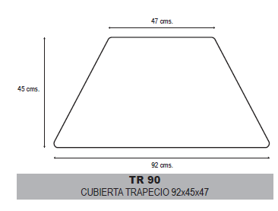
Artículo: cubierta trapezoidal en polipropileno

Descripción: Cubierta: de polipropileno de 20 mm. de espesor con múltiples nervaduras y varios puntos de sujeción de la estructura a la cubierta.

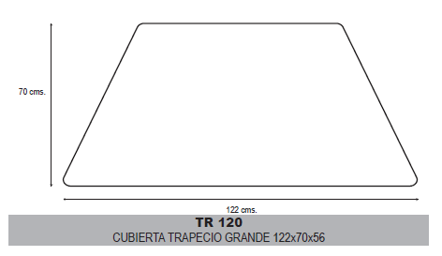
Medida: Cubierta: 92x45x47 cm
Precio unitario: $ 261.21 más IVA

Medida: Cubierta: 122x70x56 cm
Precio unitario: $ 266.38 más IVA

Tiempo de entrega: por confirmar dependiendo del color y la cantidad de cubiertas solicitadas.
Condiciones: Contado contra entrega, LAB Guadalajara.
Vigencia cotización: 30 días

En espera de tener la oportunidad de poder servirle, nos despedimos cordialmente quedando a sus órdenes para cualquier información adicional.

Atentamente:

Ana A. Guillén
Ventas

